15 Jahre UN-Konvention
wat nu?
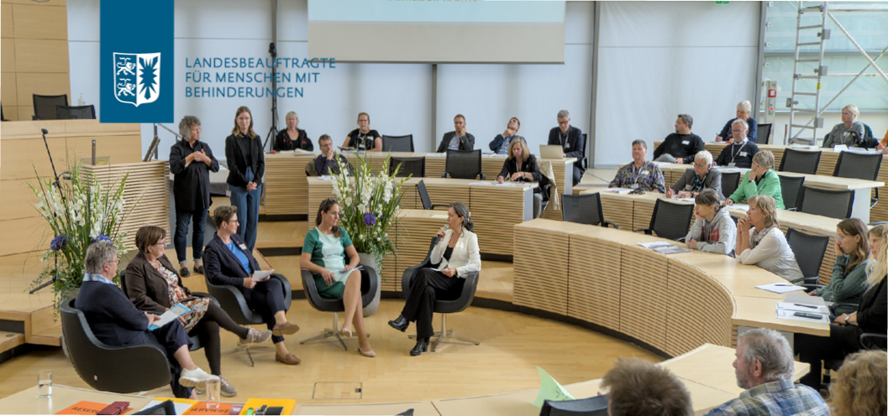

Bericht von der Fachtagung
Am 16. September 2024 gab es eine Fachtagung.
Die Tagung war für Fachleute.
Das Thema von der Tagung war:
15 Jahre UN-Behindertenrechte-Konvention.
Das kurze Wort für UN-Behindertenrechte-Konvention ist UN-BRK.
Die UN-BRK ist wie ein Gesetz.
Sie gilt in fast allen Ländern auf der Welt.
In der UN-BRK steht:
Alle Menschenrechte sollen auch für die Menschen mit Behinderungen gelten.
Menschenrechte sind zum Beispiel
arbeiten wie man will oder
wohnen wie man will oder
etwas entscheiden dürfen.

Die Fachtagung war im Landtag in Kiel.
Die Landesbeauftragte für Menschen mit Behinderungen hatte die Fachleute zur Tagung eingeladen.
Die Landesbeauftragte heißt Michaela Pries.

1.: Michaela Pries begrüßte die Menschen bei der Tagung.
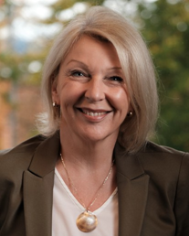
Michaela Pries hat gesagt:
Es gibt die UN-BRK.
Darin stehen die Rechte der Menschen mit Behinderungen.
Viele Menschen denken aber:
Im Alltag werden diese Rechte nicht beachtet.
Michaela Pries hat danach alle Teilnehmenden der Tagung vorgestellt.
Dann hat sie wichtige Themen für die Tagung vorgestellt:
Was steht in der UN-BRK?
Die UN-BRK gibt es 15 Jahre:
Was hat sich in der Zeit geändert?
Was muss sich noch ändern damit alle etwas von der UN-BRK merken?
Sie hat sie das Programm von der Tagung vorgestellt.
Am Vormittag gab es Vorträge von Fachleuten.
Am Nachmittag gab es eine Diskussion mit Politikern.
Dabei ging es um Ideen zur UN-BRK.

2.: Eka von Kalben begrüßt die Gäste.
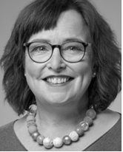
Eka von Kalben ist die Vize-Präsidentin vom Landtag.
Die Präsidentin vom Landtag leitet die Sitzungen im Parlament.
Die Vize-Präsidentin vertritt sie.
Eka von Kalben erzählte etwas über das Gebäude vom Landtag.

Später sprach Eka von Kalben über die UN-BRK.

Sie sagte:
Alle müssen die UN-BRK immer beachten.
Das sollte selbstverständlich sein.
Es gibt regelmäßig Prüfungen zur UN-BRK.
Dabei wird geprüft:
Wie gut beachtet ein Staat die UN-BRK?
Diese Prüfungen heißen Staaten·prüfungen.
Eka von Kalben berichtete von der Staaten·prüfung für Deutschland.
Viele Menschen hatten gedacht:
Mit der UN-BRK gibt es Verbesserungen für Menschen mit Behinderungen.
Das ist aber nicht so.
Die Politiker im Landtag wollen die UN-BRK beachten.
Frau von Kalben sagte auch:
Vieles muss noch besser werden.
Alle sollen die UN-BRK noch besser beachten.
Dazu soll es bei der Tagung Ideen geben.

Video-Film von Daniel Günther
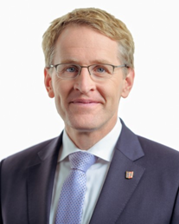
Daniel Günther ist Ministerpräsident von Schleswig - Holstein.
Er leitet die Regierung vom Bundesland.
Er konnte nicht selbst zur Tagung kommen.
Darum hat er einen Videofilm geschickt.
Daniel Günther sagt:
Die UN-BRK ist in Schleswig-Holstein eine Aufgabe von der Staatskanzlei.
Die Staatskanzlei ist ähnlich wie ein Ministerium.
Sie hilft dem Ministerpräsidenten.

Daniel Günther will Ideen von der Tagung kennen.
Das ist für ihn besonders wichtig.

Diese Sachen gibt es in Schleswig-Holstein schon:
- Den Fonds für Barrierefreiheit.
Der Fonds ist eine große Menge Geld.
Mit dem Geld wird Barrierefreiheit gefördert.
- Förderung von Sozialraum-Entwicklung
Sozialraum ist die Umgebung in der Menschen leben.
- Das Land hilft den Landkreisen bei Maßnahmen für Menschen mit Behinderungen.
Daniel Günther sagt auch:
Es gibt einen Landes-Aktionsplan.
Darin stehen Maßnahmen für Menschen mit Behinderungen.
Die Regierung überlegt gerade neue Maßnahmen.
Herr Günther dankt Frau Pries für gute Zusammenarbeit.
Menschen fragen Daniel Günther oft etwas zur UN-BRK.
So arbeitet er selbst mit an dem Weg zur Inklusion.

4.: Professorin und Doktorin Sigrid Arnade hielt den 1. Vortrag.
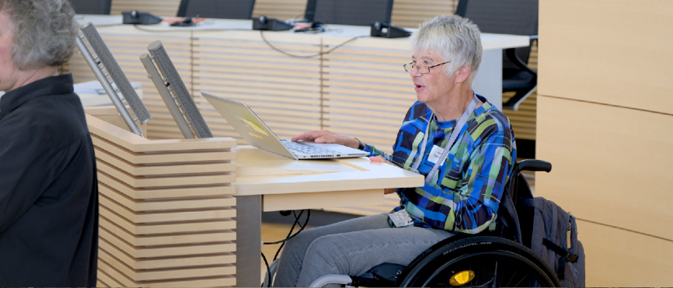
Sigrid Arnade spricht über die UN-BRK.
Die UN-BRK ist ein Vertrag.
Sehr viele Staaten wollen die Rechte von Menschen mit Behinderungen beachten.

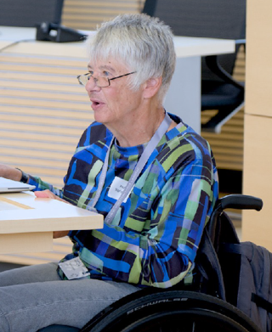
Professorin Sigrid Arnade erklärte:
So ist die UN-BRK entstanden.
Dabei gab es Beteiligung von Selbstvertretungen der Menschen mit Behinderungen.
Die UN-BRK ist gut für Frauen mit Behinderungen.
Frau Arnade erklärte auch:
Für die UN-BRK gibt es die Staaten·prüfung.
Es gab eine Staaten·prüfung für Deutschland.
Deutschland macht noch einiges nicht gut.
Zur Staaten-Prüfung gibt es Texte im Internet:
2. Staaten-Prüfung, Übersicht oder
2. Staaten-Prüfung, Abschließende Bemerkungen.
Die Texte sind nicht in Leichter Sprache und nicht immer barrierefrei.
Es gab Freude und Enttäuschung über die UN-BRK.
Frau Arnade sprach über Probleme.
Und über Ideen für die Zukunft.
Frau Arnade sagte auch:
Beteiligung von Selbstvertretung ist sehr wichtig.
Selbstvertretung sind Menschen mit Behinderungen. Sie reden mit bei Planungen zur UN-BRK.
Und bei der Staaten·prüfung zur UN-BRK.
Sigrid Arnade stellte im Vortrag ihre Arbeit vor.
Sie forscht zu Behinderungen und Benachteiligung.
Benachteiligung bedeutet:
Jemand ohne Grund schlecht behandeln.
Dabei untersucht sie auch besondere Probleme bei verschiedenen Geschlechtern.
Einige Menschen werden wegen Geschlecht und Behinderung benachteiligt.
Das will Frau Arnade ändern.

5. Professor Doktor Felix Welti machte den 2. Vortrag:
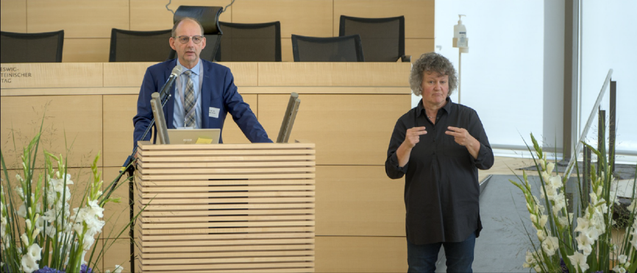
Herr Welti sprach über die Staaten-Prüfung zur UN-BRK.
Zur Staaten·prüfung gab es einen Bericht.
Der Bericht heißt auch abschließende Bemerkungen.
In den abschließenden Bemerkungen steht:
Diese Sachen muss Deutschland noch besser machen.
Herr Welti hat Gesetze und Regeln von Schleswig – Holstein geprüft.
Die Gesetze in Schleswig – Holstein sollen gut für Menschen mit Behinderungen sein.
Und zur UN-BRK passen.
Er hat beschrieben:
Bei einigen Gesetzen soll man etwas ändern.
Dann passen die Gesetze besser zu den Regeln in der UN-BRK.
Schleswig-Holstein und Städte und Gemeinden müssen dafür bestimmte Sachen ändern.
Professor Welti hat auch erklärt:
So ist es zurzeit in Schleswig-Holstein.
Seine Anregungen kann man so verstehen:
Die UN-BRK soll in Schleswig – Holstein wichtiger werden.
Alle Politiker und Behörden sollen zusammenarbeiten.
So sollen die Rechte aus der UN-BRK überall im Land besser beachtet werden.

Hier können Sie die UN-BRK im Internet lesen.
Dafür können Sie den blauen Text anklicken:
Die UN-BRK, hier steht der Text auf Englisch als HTML
Die UN-BRK auf Deutsch als barrierefreies PDF Dokument.

6. Es gab eine Diskussion mit Politikern aus Schleswig - Holstein.
Eine Moderatorin hat die Diskussion geleitet.
Sie hat die Teilnehmerinnen vorgestellt.
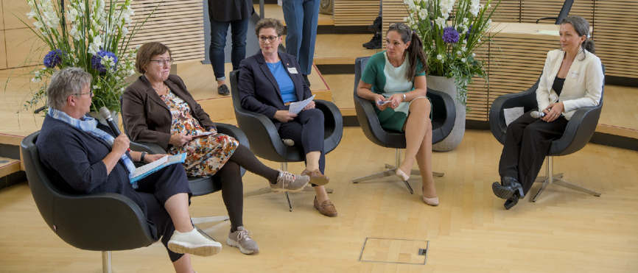
Dann hat die Moderatorin Fragen gestellt.
Die erste Frage war:
Wie wollen die Politikerinnen die UN-BRK in Schleswig – Holstein besser beachten?
Und die Hinweise der Staaten·prüfung beachten?
Das waren Antworten auf die erste Frage:
- Alle sollen beim Landes-Aktionsplan mitmachen.
Er ist nicht nur für die Landes-Regierung
- Mehr Menschen mit Behinderung sollen im allgemeinen Arbeitsmarkt arbeiten
- Ein anderes Wort für Mitwirken ist Partizipation.
Mitwirken ist Mitreden und Mitmachen.
Es soll überall viel mehr Partizipation geben.
- Menschen mit Behinderung sollen besser am Verkehr teilnehmen können.
Zum Beispiel durch barrierefreie Bus·haltestellen
- Es soll mehr Blindengeld geben.
- Es soll ein Gehörlosengeld geben
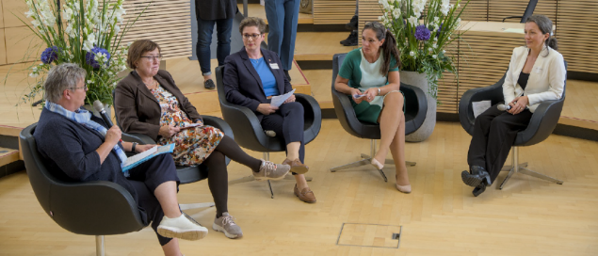
Die 2. Frage war:
Welche Landes·gesetze müssen für Menschen mit Behinderungen geändert werden?
Das waren einige Themen von den Antworten dazu:
- Es soll eine Landesstelle für Barrierefreiheit geben.
- Private Firmen sollen mehr für Barrierefreiheit tun.
- Im Schul·gesetz und im Kinder·tagesstätten·gesetz soll Inklusion wichtiger werden.
Es soll dort mehr Geld für Inklusion geben.
Lehrer und Erzieher sollen besser für Inklusion ausgebildet werden.
- Barrierefreiheit für alle in Gesetzen zum Bauen.
Das Fachwort dafür ist universelles Design.
Danach durften auch Menschen aus dem Publikum fragen.
Das waren Themen von diesen Fragen und Antworten:
- Landes·behinderten·gleichstellungs·gesetz verbessern.
- Pflege zuhause bei Regeln mehr beachten.
- Wunsch nach mehr Geld für Selbstvertretung.
Selbstvertretung ist nicht dasselbe wie Selbsthilfe.
- Mitarbeiter in Einrichtungen der Eingliederungshilfe.
Dafür muss es Ideen und Pläne geben.
- Menschen mit Behinderungen sollen besser ehrenamtlich mitarbeiten können
- Alle sollen ihre Leistungen barrierefrei beantragen können.

Michaela Pries sprach zum Abschluss von der Tagung

Michaela Pries ist die Landesbeauftragte für Menschen mit Behinderungen.
Sie hat die Themen von der Tagung zusammengefasst.
Viele Themen waren auch wichtig für die Arbeit von der Landesbeauftragten.
Sie will sich um diese Themen kümmern.
Ihr Team soll ihr dabei helfen.
Die Rechte von Menschen mit Behinderungen sind ein Menschenrecht.
Alle müssen diese Rechte beachten.
Politiker und Verwaltung müssen überall zusammenarbeiten.
Das gilt für Deutschland, Schleswig - Holstein, Städte und Gemeinden.
Die Landesbeauftragte bedankt sich bei allen Teilnehmenden an der Tagung.
Sie will noch mehr Veranstaltungen und andere Sachen machen.
Die UN-BRK ist sehr wichtig.

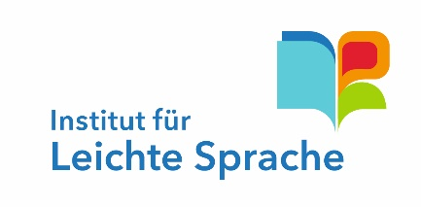
Der Text in Leichter Sprache ist vom
Institut für Leichte Sprache
Lebenshilfe Schleswig-Holstein e.V.
Kehdenstraße 2-10
24103 Kiel
Diesen Text haben Barbara Larsow, Christine Engels und Stefan Hoyme geprüft.
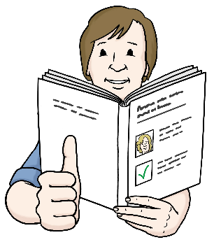
Die Bilder im Text sind von:
Lebenshilfe für
Menschen mit geistiger Behinderung Bremen e.V.
Illustrator Stefan Albers, Atelier Fleetinsel, 2013


© European Easy-to-Read Logo: Inclusion Europe. Mehr Informationen im Internet unter: Internetseite von Inclusion Europe

